Reconnaissance vocale

# Introduction

Dans le cadre du projet DLL, nous avons la tâche d’étudier le développement d’un programme de reconnaissance vocale sur la plateforme FirefoxOS. Cette application doit pouvoir s’intégrer aux diverses applications existantes sur la plateforme. Elle doit par ailleurs s’exécuter en local et présenter un degré de fiabilité élevé.

# Qu’est-ce que la reconnaissance vocale ?

La reconnaissance vocale, prise très généralement est l’association d’un signal sonore à un texte, la reconnaissance, d’une série de mots prononcés par un interlocuteur choisi était disponible dès 1950 [1]. Malheureusement, à défaut de perspectives immédiates et faute de subvention, la recherche est très vite arrivée à un point mort [2].  
C’est uniquement à partir de 1980 que la recherche a réellement progressé dans le domaine, suite aux utilisations des Modèles de Markov cachés (HMM) [3] puis l’association de ses derniers avec les réseaux de neurones [4] [5].

# De quoi est composée une reconnaissance vocale ?

La reconnaissance vocale moderne nécessite plusieurs modules pour être entièrement opérationnelle. Nous nous baserons autour de PocketSphinx [6] dans ce document. Les raisons de ce choix sont le modèle opensource de l’outil et une certaine communauté formée autour, chose requise pour un logiciel de reconnaissance vocale.

# Enregistrement du son

L’application doit pouvoir écouter la voix et avoir la capacité d’enregistrer cette dernière. Souvent un tel enregistrement doit subir de nombreux post-traitements pour assurer un environnement de reconnaissance idéal. Les environnements dans lesquels se passent les enregistrements ressemblent rarement aux chambres anéchoïques [7], il est nécessaire d’enlever le bruit de l’environnement et ramener la voix à une sonorité la plus neutre possible.

Bien qu’une personne ne prononce pas les mots toujours de la même manière selon son contexte (la personne peut être enrhumée, chuchoter, parler un peu plus vite ou plus lentement), il est possible de décomposer un langage en une série de phonèmes, le français en possède 36 dans sa version classique [8].

# Décomposition du son

La décomposition du son en phonèmes ne peut se faire au format dans lequel il est initialement enregistré. Il est nécessaire de transformer le son, en une série de spectrogrammes [9] pris toutes les 1/25 – 1/50 de seconde [10]. Dans notre cas, la partie décomposition est gérée par PocketShinx. Il est nécessaire que le son soit mono et dans un format 16KHZ [11] (valeur par défaut des modèles fournis). La transformation en spectrogrammes est généralement faite grâce à la transformation de Fourier rapide [12]. L’utilisation des spectrogrammes est plutôt fiable : pendant des années il y avait l’idée d’apprendre aux personnes malentendantes à les reconnaitre [13].   
Chaque frame est soumise à comparaison aux phonèmes reconnus du modèle de langage. Et le modèle fournit une série de « trouvés » potentiels à chaque touche. Dans le cas de WebApi Firefox (qui implémente PocketSphinx) un seul mot est retourné par touche [14]    
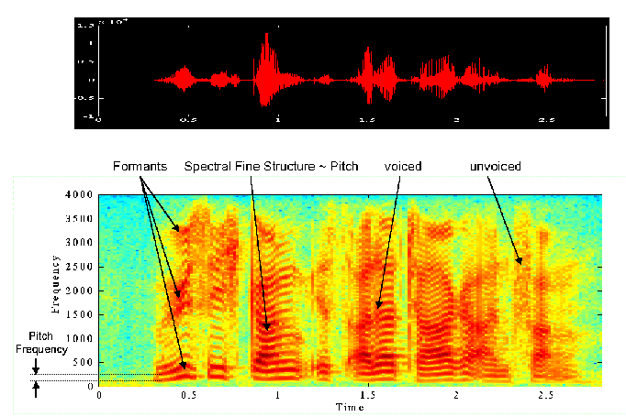

**Association du son à des mots**

Un dictionnaire phonétique est utilisé pour faire ces touches. Le dictionnaire est constitué de mots impliqués dans la reconnaissance vocale et décomposés en phonèmes pour une facilité d’utilisation.

Des règles de grammaire peuvent se rajouter à l’application du dictionnaire. C’est notamment le cas du français, possédant une conjugaison et des accords complexes.

L’association aux mots est un processus complexe et itératif, fortement dépendant du contexte. Effectivement à chaque nouveau phonème reconnu on doit vérifier si le sens de la commande n’a pas changé. Dans le cas des logiciels de diction on démultiplie la complexité. On a plus besoin d’identifier des mots donnés, on a besoin de reconnaître les associations et essayer de deviner la grammaire et la conjugaison à partir de la phrase.

Une difficulté supplémentaire intervient quand on essaye de développer un outil de reconnaissance vocal indépendant d’une personne. Même dans le cadre d’un individu les mots ne sont pas prononcés à chaque fois de la même manière. La prononciation peut varier très fortement de par le débit, l’intonation ou la position du mot dans la phrase. Démultiplié par les caractéristiques uniques de la voix de chacun, on se retrouve face à une tache très consommatrice en temps.

On estime qu’il existe une à deux personnes par laboratoire de recherche en reconnaissance vocale capables de créer un modèle acoustique correct []. La création du modèle est une tache très consommatrice en temps et nécessite une certaine quantité de données corrects (les modèles, approximatifs, pour Sphinx se basent sur 80 heures de podcasts radios dont la transcription a été faite par des professionnels. [15]). Ces modèles sont considérés comme très insuffisants pour une utilisation professionnelle dans le domaine de la diction et ne peuvent servir que de base à l’apprentissage de modèles plus précis (Attention, le modèle acoustique anglais est noté comme «high-quality », cette analyse ne s’applique pas au langage d’origine, l’anglais, mais uniquement au français et uniquement dans le domaine de la diction) [16].

Bibliographie

1. <http://www.ece.ucsb.edu/Faculty/Rabiner/ece259/Reprints/354_LALI-ASRHistory-final-10-8.pdf>
2. [Pierce, John R.](https://en.wikipedia.org/wiki/John_R._Pierce) (1969). "Whither speech recognition?"
3. <https://fr.wikipedia.org/wiki/Mod%C3%A8le_de_Markov_cach%C3%A9>
4. <https://fr.wikipedia.org/wiki/R%C3%A9seau_de_neurones_artificiels>
5. <http://static.googleusercontent.com/media/research.google.com/fr//pubs/archive/38131.pdf>
6. <http://cmusphinx.sourceforge.net/2015/12/pocketsphinx-wrappers-with-swig/>
7. <https://fr.wikipedia.org/wiki/Chambre_an%C3%A9cho%C3%AFque>
8. <https://fr.wikipedia.org/wiki/Phon%C3%A8me>
9. <https://en.wikipedia.org/wiki/Spectrogram>
10. <http://www.explainthatstuff.com/voicerecognition.html>
11. <http://cmusphinx.sourceforge.net/wiki/tutorialam>
12. <https://fr.wikipedia.org/wiki/Transformation_de_Fourier_rapide>
13. <https://www.researchgate.net/publication/221488179_Dynamical_spectrogram_an_aid_for_the_deaf>
14. <https://developer.mozilla.org/en-US/docs/Web/API/Web_Speech_API>
15. <http://www-lium.univ-lemans.fr/fr/content/modeles-acoustic>
16. <http://cmusphinx.sourceforge.net/wiki/tutorialam>